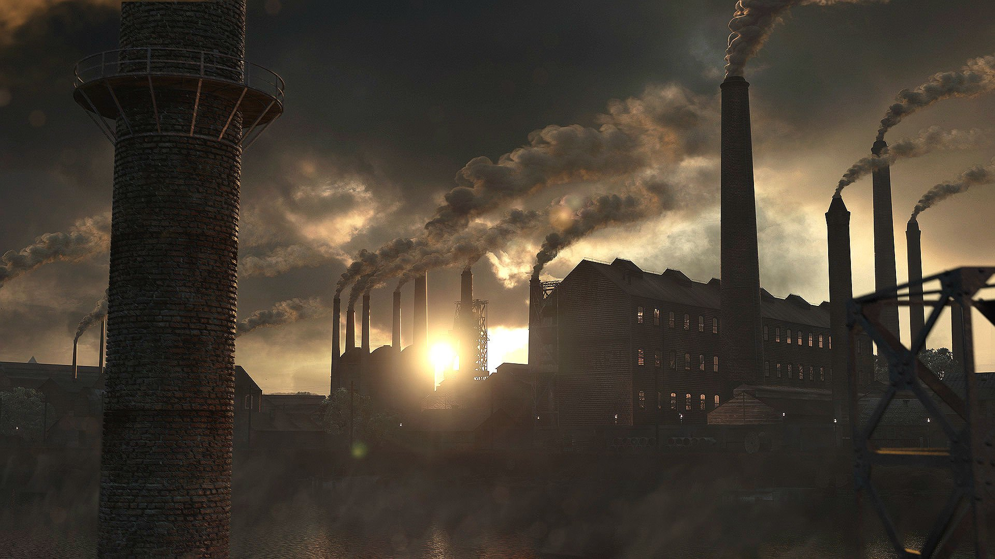Silesia the game

Poradnik

Menu Główne

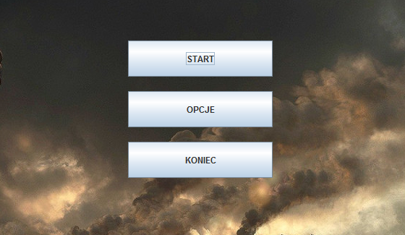

Po uruchomieniu gry widzimy panel menu Głównego. Mamy tam trzy przyciski do wyboru:

* Start – powoduje przejście do wyboru mapy;
* Opcje – pozwala zmienić rozdzielczość okna;
* Koniec – zakończenie i zamknięcie gry;

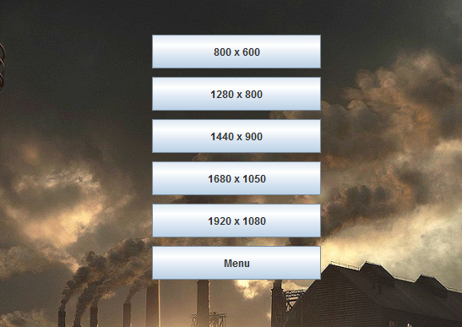

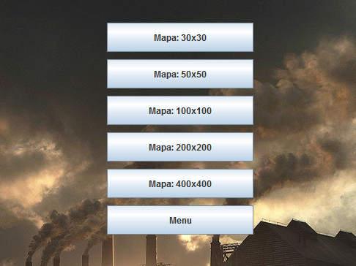

Mamy dostęp do 5 typów map. Każda charakteryzuje się innym rozmiarem i zagęszczeniem surowców, zbiorników wodnych, gór itp.

Każda mapa jest projektowana proceduralnie co sprawia że każdorazowe uruchomienie gry dostarcza nowych wrażeń.

Opcje Pozwalają nam wybrać jedną z 5 dostępnych rozdzielczości.

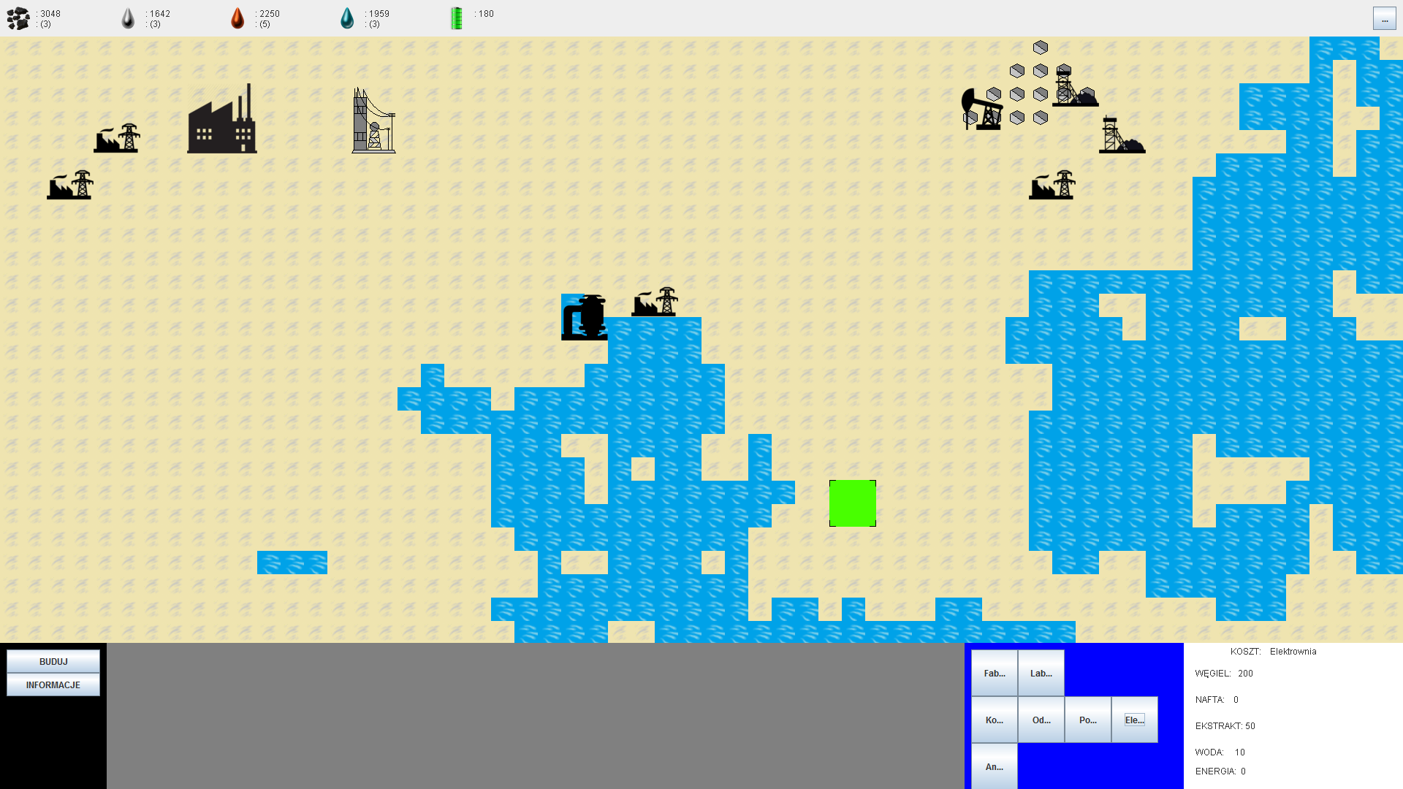Rozgrywka

Po wybraniu wielkości mapy ukazuje nam się taki obraz:

Sterowanie jest bardzo intuicyjne, wystarczy przeciągnąć kursor do krawędzi mapy aby ją przesunąć. Jednostki zaznaczamy ramką którą rysujemy klikając LPM w jednym punkcie i przeciągając myszką do przeciwległego wierzchołka ramki. Jeżeli w ramce nie ma żadnych pojazdów zostanie zaznaczony budynek w niej zawarty.

Pojazdom można zlecać przemieszczenie klikając PPM w dowolnym miejscu na mapie. LPM spowoduje z kolei odznaczenie aktualnych jednostek lub budynku.

W lewym dolnym rogu ekranu znajdują się dwa przyciski:

* Buduj – rozwija pasek dostępnych budynków;
* Informacje – pozwala uzyskać dodatkowe; opcje dla zaznaczonego budynku takie jak:
  + Usuń – aby zlikwidować budynek;
  + Pordukcja – w przypadku fabryki, aby zlecić jej budowę wehikułu;

W prawym górnym rogu mamy przycisk pozwalający wrócić do menu głównego.

Ekonomia

W grze występuje 5 rodzajów surowców:

* Węgiel – pozyskiwany w kopalniach;
* Ropa – wydobywana przez odwierty;
* Ekstrakt – uzyskiwany w fabrykach;
* Woda – pompowana przez pompy;
* Energia – wytwarzana przez elektrownie;

O ile fabryki i elektrownie produkują stałą wartość danego surowca, o tyle kopalnia, odwiert i pompa produkuje tyle danego surowca na ilu jego polach się znajdują więc mogą wytwarzać odpowiednio 0, 1, 2, 3, 4 jednostki.

Energia jest surowcem stałym i nie przyrasta z biegiem czasu. Stawianie elektrowni zwiększa jej poziom a inne budynki ją pobierają.

W górnej części ekranu mamy pasek informacyjny o stanie magazynu i przyroście danego surowca.